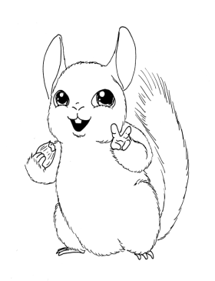
Asociația Generală a Crescătorilor
Individuali de Chinchilla
din Moldova
ASOCIAȚIA GENERALĂ A
ȘI CRESCĂTORILOR INDIVIDUALI DE CHINCHILLA DIN MOLDOVA
CERERE

Subsemnatul(a)……………………cu domiciliul………………………………….................., posesor(are) a Buletinului de Identitate cu nr………………………eliberat la data de ………,avînd codul personal………………………………vă rog să aprobați înscrierea mea în rîndul membrilor Asociației Generale a Crescătorilor Individuali de Chinchilla din Moldova.

Telefon……………..
e-mail………………
data…………………semnătura…………………….

CONSIMȚĂMÎNT

recunosc că am luat cunoştinţă de prevederile Statutului Asociației Generale a Crescătorilor Individuali de Chinchilla din Moldova şi sunt de acord să îl respect. Mă angajez să promovez obiectivele asociaţiei, să particip şi să susţin activităţile acesteia, să respect normele de etică profesională şi conduită morală, să pun la dispoziţia acesteia informaţiile de care dispun în vederea organizării sistemului public de informaţii, în beneficiul comun al tuturor membrilor ei. Mă voi abţine de la orice acţiune care dăunează prestigiului şi intereselor asociaţiei şi a membrilor ei.
Data:.................... Semnătura.............................
Aprobat,

Preşedinte,

